**Universidad Peruana de   
Ciencias Aplicadas**  
  
Ingeniería de Software  
Séptimo Ciclo  
  
Aplicaciones Para Dispositivos Móviles

WX71  
  
Profesor: Velasquez Nuñez, Angel Augusto

**Informe de Trabajo Parcial  
  
StartUp: ComboBox**

**Producto: “PartidonAPP”**

**Integrantes**

Héctor Chumpitaz Watanave

Maria Fernanda Segovia Chacón

16 Mayo del 2017

# Introducción

## El Producto

## Nombre del Producto

## Antecedentes y Problemática

## Objetivo

## Alcance

## Características

# Needfinding

## Entrevistas

## User Persona - Fanático Deportivo C:\Users\user\partidon-documentos-generales\User Persona\Fanatico Deportivo.png - Dueño de Establecimiento Deportivo C:\Users\user\partidon-documentos-generales\User Persona\Propietario de cancha.png

## User Task Matrix C:\Users\user\partidon-documentos-generales\User Task\User Task Matrix.png

## User Stories

## User Journey Map - Fanático Deportivo C:\Users\user\partidon-documentos-generales\User Journey\Fanatico Deportivo.png- Dueño del establecimiento Deportivo C:\Users\user\partidon-documentos-generales\User Journey\Propietario cancha.png

## Flujo de navegación entre Wireframes

## Wireframes de Android APP

# Arquitectura

## Diagrama de Base de Datos

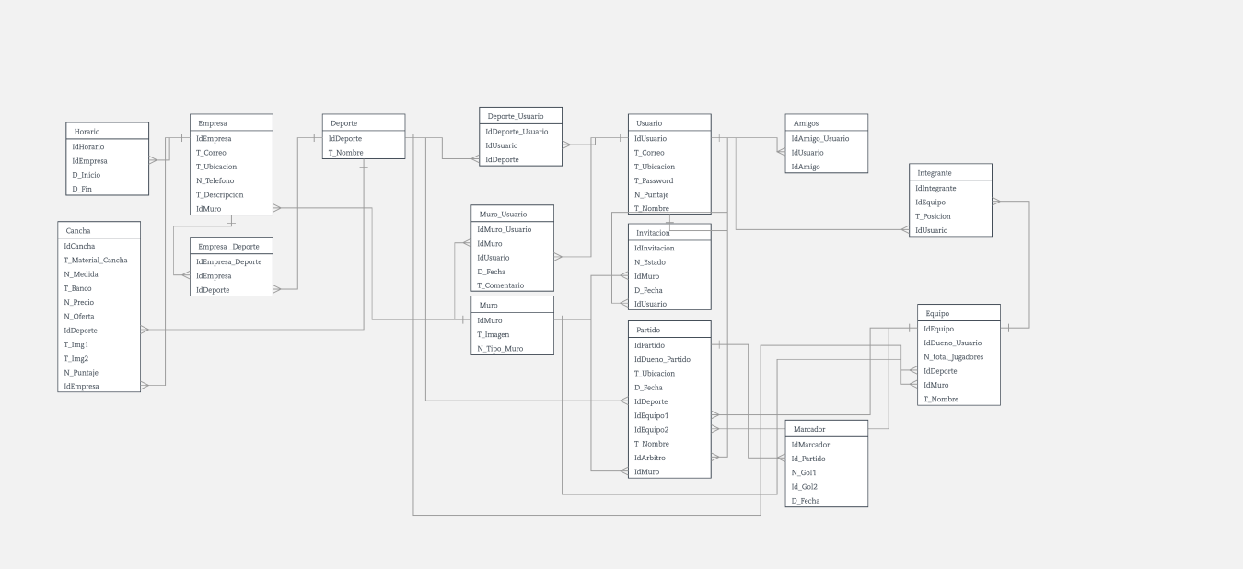

## Descripción de Entidades

* **Usuario:**Es la entidad principal, en ella se guarda el correo del usuario, nombre, ubicación y contraseña. Si el usuario que se creo es una empresa, se crea un registro en la tabla empresa y se le asigna el ID del Usuario. Por el contrario si el que se registra es un usuario, se crea un nuevo registro en la entidad Usuario y se le asigna el ID de Usuario.
* **Empresa:**  
  La entidad empresa guarda la información principal de la empresa de espacios deportivos como una relación con la entidad muro, en la cual guarda la imagen principal a mostrar de la empresa.
* **Horario:**  
  En esta entidad se guardan los horarios de apertura del establecimiento deportivo, tiene una relación con empresa que viene a ser el establecimiento deportivo.
* **Cancha:**  
  Cada establecimiento deportivo puede tener varias canchas, incluso de diferentes deportes. En esta entidad se almacena la información específica de la misma. Como el material, las medidas, el deporte que se juega, y el puntaje que se le ha dado por los usuarios. Además de saber si cuenta con bancas para los espectadores. Tiene una relación con la entidad Empresa y Deporte.
* **Deporte:**  
  En ella se registran los deportes que se especifican por nuestra startup. Tiene relación con Empresa.
* **Empresa_Deporte:**  
  Lleva los registros de todos los deportes que ofrece un establecimiento deportivo (Empresa). Se relaciona con las entidades Empresa y Deporte.
* **Jugador:**  
  En la entidad Jugador se registran los datos principales del jugador que quiere pertenecer a la PartidonApp. Además guarda el puntaje acumulado que le ha sido otorgado por otros usuarios. Tiene una relación con la entidad Deporte_Usuario que guarda todos los deportes que juega el Jugador. También cuenta con una relación con Muro al igual que empresa, en donde se guarda la imagen principal a mostrar.
* **Amigos:**  
  Esta entidad guarda todos los amigos que tiene un usuario.
* **Equipo:**  
  En la aplicación se pueden crear equipos conformados por varios jugadores, en la entidad equipo se guarda la información principal del equipo. Como el nombre, del deporte que es el equipo, el id del Jugador que creo el equipo y el número de jugadores máximo que puede tener el mismo.
* **Integrante:**  
  La entidad integrante es una relación entre Jugador y Equipo. En ella se guarda el registro de que el Jugador pertenece a un equipo y la posición que tiene en el mismo. Un Jugador puede pertenecer a varios equipos.
* **Partido:**  
  En la aplicación se pueden crear partidos, en el cual se agregan 2 equipos. Esta entidad guarda a los equipos que se van a enfrentar como el nombre del partido, el id del Jugador que creo el partido, la hora de inicio del mismo y la ubicación. Tiene una relación con la entidad Marcador en donde se lleva un historial del marcador del partido.
* **Marcador:**  
  En esta entidad se guardan el historial del marcador de cada partido existente.
* **Invitación:**En esta entidad se guarda un registro de las invitaciones de amistad o de equipo que tiene cada Jugador. En la misma se guarda el estado de la invitación como lo es pendiente, aceptada o denegada. También, se guarda el ID del Muro para saber de dónde proviene la invitación (Sea Jugador o Equipo) y poder darle acceso a ver su muro y comentar.
* **Muro:**  
  En nuestra aplicación sea empresa, Partido, Equipo o Jugador, cada uno de ellos posee un muro donde puede hacer comentarios. Esta entidad guarda el ID del muro y se asigna a empresa, Partido, Equipo o Jugador. Este muro tiene una relación con Usuario para saber en qué muro comento este Usuario (Sea empresa o jugador) y se guarda el registro.
* **Muro_Usuario  
  En esta entidad se guarda el comentario del usuario y el ID del muro en donde lo hizo. También se guarda la hora en la que hizo el comentario.**

## Diagrama de Arquitectura de Solución

# Implementación

## Repositorios

### Documentos Generales

https://github.com/HectorWatanabe/partidon-documentos-generales.git

### Documentos Móvil Android

https://github.com/HectorWatanabe/partidon-documentos-movil-android.git

https://github.com/HectorWatanabe/partidon-desarrollo-movil-android.git

### Documentos Landing

https://github.com/HectorWatanabe/partidon-documentos-landing.git

https://github.com/HectorWatanabe/partidon-desarrollo-landing.git

### Documentos Web

https://github.com/HectorWatanabe/partidon-documentos-web.git

https://github.com/HectorWatanabe/partidon-desarrollo-web.git

### Documentos Móvil IOS

https://github.com/HectorWatanabe/partidon-documentos-movil-ios.git

https://github.com/HectorWatanabe/partidon-desarrollo-movil-ios.git

## Documentación API RESTFUL

## Casos de prueba API RESTFUL con Postman

## Avance de la Aplicación en Android

## Capturas de escenarios de prueba críticos del RESTFUL Backend funcional

## Capturas del Landing Page

# Conclusiones y próximos pasos